控制红外灯开灯时间的虹膜采集装置及方法

技术交底书

技术方案

1. 虹膜采集装置结构及采集虹膜序列的工作状态

虹膜采集装置，包括图像传感器、摄像头模组、红外灯、微控制单元，图像传感器可以设置为卷动快门或者全局快门性能的图像传感器，本发明采用卷动快门性能的图像传感器，其特点在于微控制单元检测图像传感器发出的场信号 $v_{sync}$，生成开关信号控制红外灯的开启与关闭；

虹膜采集装置的工作状态为：开启摄像头模组采集虹膜序列，根据微控制单元发出的开关信号驱动红外灯对目标虹膜进行照明，图像传感器上所有行的像素点在同一时段内进行电荷积累，完成曝光过程，之后以连续数据流（continuous streaming）模式顺序输出当前帧虹膜图像数据，后续帧的采集过程依次类推，虹膜序列采集完成后关闭摄像头模组、红外灯。

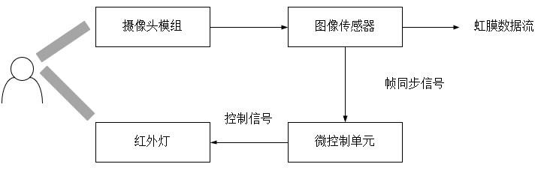

图1 虹膜采集装置结构

1. 图像传感器上所有行的像素点同时曝光的方法

如图2，Expo_row0表示图像传感器的第一行数据曝光时序，Expo_row1表示图像传感器的第二行数据曝光时序，依次类推，Expo_rowN表示图像传感器的最后一行数据曝光时序，IR_LED表示红外灯的曝光时序，t0表示图像传感器对每一帧图像一行数据的曝光时间，

以第一帧图像数据的曝光过程为例，红外灯在 $T_{on}$ 时刻开启、 $T_{off}$ 时刻关闭，在红外灯曝光的时间段T里，图像传感器的所有行数据同时积累电荷，并完成曝光，红外灯起始曝光时间不早于图像传感器的最后一行数据的起始曝光时间，红外灯终止曝光时间不超过图像传感器的第一行数据的终止曝光时间，对应关系如下：

$$T_{on}>T_{N}^{S} , T_{off}<T_{0}^{E}$$

式中， $T_{on}$、 $T_{off}$ 表示当前帧图像成像过程中红外LED灯开启、关闭的时间， $T_{N}^{S}$、 $T_{0}^{E}$ 表示图像传感器的当前帧图像曝光过程中最后一行数据的起始曝光时间、第一行数据的终止曝光时间，其中 $T_{N}^{S}＜T_{0}^{E}$，即最后一行数据的起始曝光时间不晚于第一行数据的终止曝光时间；

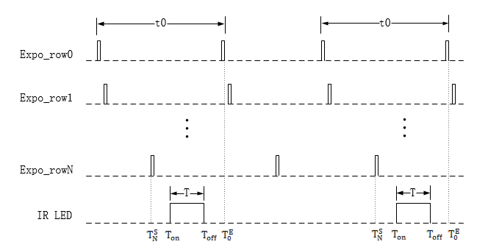

图2 红外灯开灯时间时序图

1. 第2节的方法能够极大减弱成像中的运动模糊

这种红外灯曝光方式使图像传感器对于每一行的像素点同时完成曝光，将卷动曝光模式的图像传感器的曝光模式转化成全局曝光模式，从而极大程度上减弱了成像中的运动模糊；

我们采集测试人员由远及近走近虹膜采集装置的虹膜序列，图3a为未采用本发明的红外灯开灯时间调节方法采集的图像，图3a（1）-3a（3）出现明显的运动模糊现象，直到测试人员到图3a（4）对应位置时停止移动，图像才变得清晰；图3b为采用本发明的红外灯开灯时间调节方法采集的图像，图3b（1）-3b（4）均较为清晰，运动模糊得以非常明显的减弱，虹膜纹理清晰度得以有效增强；

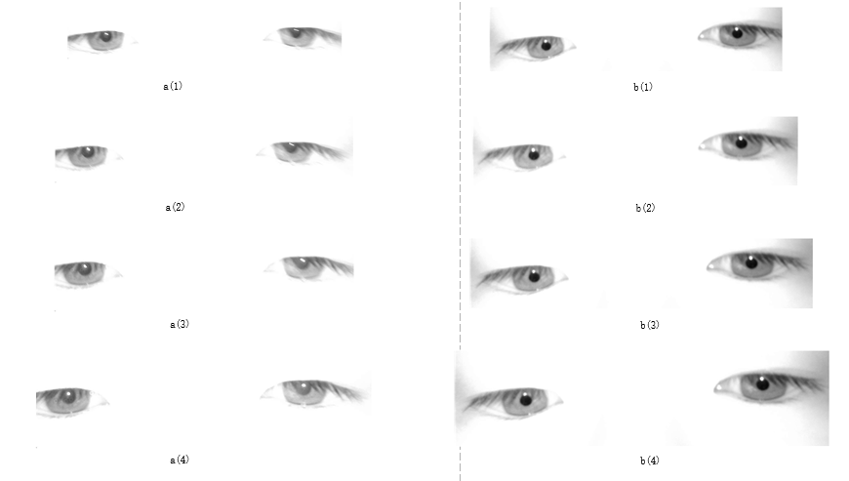

图3 本发明降低运动模糊程度的前后对比图

1. 第2节的方法能够提升红外灯的散热效果

如图4所示，图像传感器对每帧图像的电荷积分时间之间存在一定的间隔，即空白时间，采用传统常亮的照明模式，在图像传感器的积分时间和空白时间内均持续照明，造成在空白时间内的资源浪费；采用脉冲方式照亮模式的在空白时间内也会照明，产生一定的资源浪费；而本发明的红外灯只在积分时间内的特定时间段内进行照明，满足图像传感器能够充分的积累电荷，其余时间处于关闭状态，在该时间段内红外灯能够发散产生的热量，其中红外灯开启的时间记为 $τ_{on}$，红外灯关闭的时间记为 $τ_{off}$， $τ_{on}≪τ_{off}$，使红外灯能够发散掉开启状态中产生的热量，有效的避免因温度过高导致的光衰现象，保证红外灯在开启状态中持续发散出满足虹膜采集要求的红外光，提升连续采集图像过程中的虹膜成像质量。

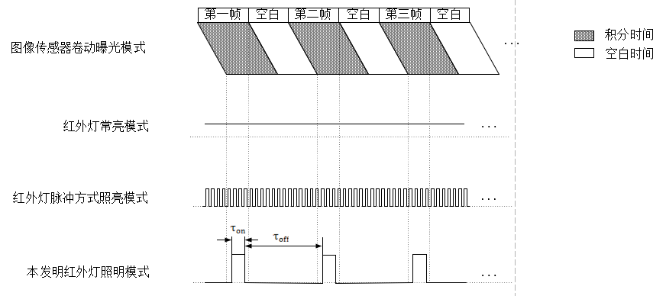

图4 本发明红外灯照明方式与传统红外灯照明模式对比图

1. 控制红外灯开灯时间的起始值和终止值的方法

如图5，虹膜采集设备以一定的帧率实时采集图像，在红外灯开灯时间一定的情况下，调节红外灯开灯时间的起始值和终止值的具体步骤如下：

1. 以场信号 $v_{sync}$ 为准，初始化设置红外灯开灯时间的起始值和终止值；
2. 向红外灯发送曝光时间指令，控制红外灯开启与关闭；
3. 对当前采集的虹膜图像进行质量评价；

质量评价指标包括灰度均匀度、灰度等级等，通过算法处理模块得到上述指标的评价分数（**说明：此处可以根据技术人员经验来判断虹膜图像质量是否出现亮暗条纹、是否过暗等，也可以通过算法处理模块来进行图像质量判断**）；

1. 判断是否符合图像质量要求，如果是，则终止调节过程，否则进入步骤5；
2. 统计曝光时间的调节范围；

例如上一次曝光时间的起始值为 $T_{on0}$，终止值为 $T_{off0}$，本次曝光时间的起始值为 $T_{on1}$，终止值为 $T_{off1}$，其中 $T_{on0}<T_{on1}$， $T_{off0}<T_{off1}$，则曝光时间的调节范围记为[$T_{on0}$， $T_{off1}$]；

1. 判断红外灯开灯时间的调节范围是否超过预设范围，如果是，则进入步骤8，否则进入步骤7；

预设范围设置为图像传感器对单帧图像的曝光时间；

1. 更新红外灯开灯时间的起始值和终止值，返回步骤2；

更新曝光时间的方法为，如果检测到图像上半部分呈现暗条纹，则减小红外灯开灯时间的起始值，使暗条纹向上移动直至移出图像上边界；如果检测到图像下半部分呈现暗条纹，则增大红外灯开灯时间的终止值，使暗条纹向下移动直至移出图像下边界；如果检测到图像的亮度不符合要求（图像过暗或者过亮），采用调节电流强度或曝光参数的方法改善图像亮度值；

1. 调节图像传感器曝光参数，返回步骤1；

如果红外灯开灯时间的调节范围超过预设范围，而采集的虹膜图像仍然不符合质量要求，则调节曝光参数，增大图像传感器的第一行数据的终止开灯时间与最后一行数据的起始开灯时间的差值。

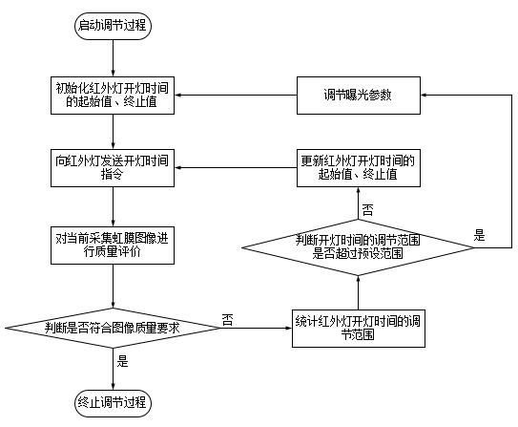

图5 调节红外灯开灯时间起始值和终止值的方法流程图

1. 图像传感器标定算法

由于不同型号的CMOS图像传感器的曝光参数不同，为了解决这一问题，通过标定曝光参数的方法，使本发明控制红外灯开灯时间的方法能够适配不同型号的CMOS图像传感器。

1. 优化红外灯交替打光方案

红外灯交替打光方案为在虹膜采集装置的摄像头的左右两侧各设置一组红外灯，控制左右两组红外灯交替打光，传统的红外灯交替打光方案为红外灯以固定频率开启与关闭，容易造成拍摄图像中产生亮暗条纹现象；本发明根据上述红外灯曝光方法分别计算左、右两组红外灯开灯时间的起始值和终止值，能够保证在一帧图像的所有行数据的曝光时间内进行充分的照亮，从而避免了拍摄图像中产生亮暗条纹的现象，增强虹膜图像质量；两种打光方式的不同之处在第8节详细叙述；

本发明红外灯交替打光方案能够取得良好的避免眼镜反光的效果，如图6所示，依次控制左、右两侧的红外灯开启与关闭，左侧红外灯开启对眼部区域照明时，采集的图像中左侧镜片易产生反光现象遮挡虹膜区域，右侧虹膜通常不受镜片反光遮挡，符合虹膜识别图像质量要求；右侧红外灯开启对眼部区域照明时，采集的图像中右侧镜片易产生反光现象遮挡虹膜区域，左侧虹膜通常不受镜片反光遮挡，符合虹膜识别图像质量要求。

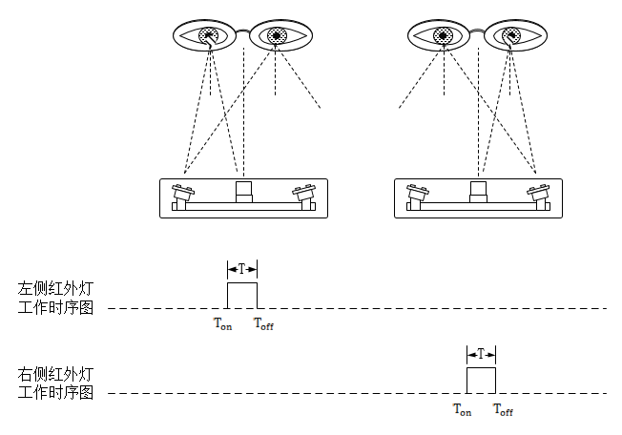

图6 左右红外灯交替打光示意图

1. 本发明的红外灯交替打光方法与固定频率的交替打光方法相比的优势

本发明与传统固定频率的曝光方法相比，本发明采用高强度电流，能够在短时间内保证图像传感器完成当前图像的电荷积累，而固定频率的曝光方式则采用一般强度的电流，需要在图像传感器的整个积分时间段内进行曝光才能完成电荷积累，否则会产生因曝光不充足而在成像上出现亮暗条纹现象；

本发明的红外灯曝光方法能够精确的对应每一帧图像的曝光时间，能够保证成像质量，而传统的固定频率的红外灯曝光方法容易出现坏帧现象，例如图7的第四帧数据处于左右红外灯交替的时段内，造成当前帧图像曝光不充足而出现亮暗条纹现象，第7帧也会出现同样的现象；

固定频率的红外灯曝光方法没有起到降低功耗的作用，而本发明通过增大电流强度、降低占空比的方法有效的降低了功耗；

传统固定频率的曝光方法曝光时间长，容易造成运动模糊，而本发明能够实现降低运动模糊的效果。

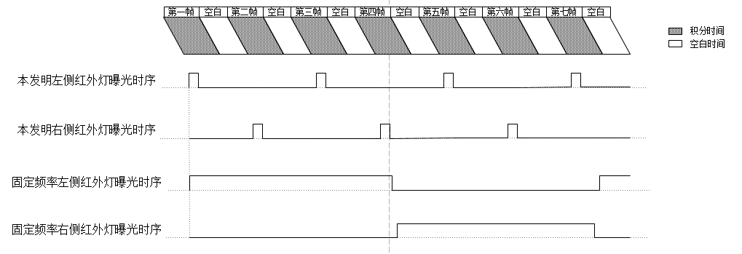

图7 本发明的开灯方法与固定频率的开灯方法对比

有益效果

1. 本发明与传统的持续照明方案相比，降低了红外灯功耗，缓解了设备散热问题，避免因温升过度而产生的红外灯光衰现象，从而增强了虹膜识别系统稳定性；
2. 本发明基于卷动快门性能的图像传感器的解决方案，在其基础上做出图像中所有行数据同时曝光的改进，近似为全局快门性能的曝光模式，有效的消除了运动模糊；
3. 本发明能够实现对多组红外灯的交替控制，在摄像头两侧分别设置红外灯模组，左右红外灯模组依次开启，能够采集到不受眼镜反光遮挡的虹膜图像。

权利要求与摘要附图

本发明的关键在于控制红外灯开灯时间的起始值和终止值，其中技术方案1-4节的内容，能够减小红外灯功耗，以及消除运动模糊；第5、6节是对红外灯开灯时间的起始值和终止值计算方法的说明，第7、8节是本发明在交替打光方案中的延伸，能够取得了避免眼镜反光的技术效果；

实用新型专利摘要附图选择图1，发明专利摘要附图选择图5。